MÓDULO DE APRENDIZAJE 3: JQUERY.
NOTA: Este documento está protegido. Podrás incluir tus comentarios en los espacios de color gris.
Actividad Nº 1 | Módulo 3
Tipo de actividad | Obligatoria
Nombre | Maria Mercedes del Huerto
Apellidos | Ledesma Basualdo
Fecha | 17 - 04 - 2021

Ejercicio 1
En esta actividad vamos a crear una calculadora para nuestros usuarios usando jQuery y JavaScript, nuestra calculadora podrá ocultarse o mostrarse cuando el usuario pulse un icono existente en tu web. Debe realizar operaciones básicas de suma, resta, división y multiplicación.
Ha de tener sólo campo de entrada, y en éste se podrán introducir los números bien por el teclado del ordenador, o por el teclado que hemos creado nosotros (como cuando se insertan las claves en algunos bancos). Las operaciones (suma, resta, división, etc.) se desactivarán hasta que el usuario introduzca algún valor en el campo de entrada (poniendo en disabled o deshabilitando el evento onclick según hayas desarrollado). Una vez introducido el primer operando de la operación y pulsado la operación a realizar, se deberá de almacenar ese dato temporal (SessionStorage) como operando y limpiar la caja de texto para que el usuario inserte el segundo operando. Una vez insertado el segundo dato, se activará el botón o capa del igual para obtener el resultado.

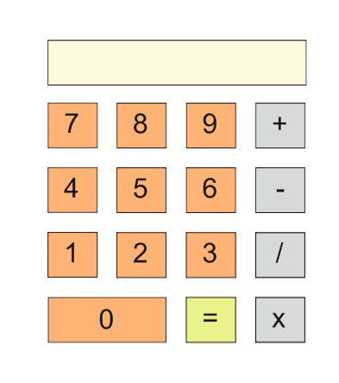
Sería conveniente crear alguna clase para los números, otra para los operandos y así, usar los valores por bloque, ya que por ejemplo, podrías crear efectos al pulsar o pasar por encima el ratón y mejorar en un futuro, o por ejemplo si quieres aplicar un estilo de texto concreto poder hacer masivamente.
- Se tendrán en cuenta aquellas actividades que presenten una estructura organizada y hayan documentado los archivos correctamente. Debes pensar que trabajamos en un proyecto global y que otra persona ha de entender lo máximo posible tu código. Además, te vendrá bien por si en otro momento necesitas reutilizar partes de código, todos son ventajas.
Una vez hayas terminado de realizar la actividad práctica, créate una carpeta con tu usuario de la plataforma (nombre antes del correo electrónico o con el que te identificas en la plataforma), comprime la carpeta del proyecto dentro de una carpeta www y añade este documento relleno .doc con tus datos. El nombre de la carpeta ha de tener la siguiente estructura:
tuusuario_M3_1

(Usuario con el que accedes a la plataforma, ejemplo mcoc42 ) (módulo) (actividad)
Si tu usuario es mcoc42 y vas a entregar la actividad 1 del módulo 3, el nombre de la carpeta será mcoc42_M3_1:
Este documento
rellenado con tus datos
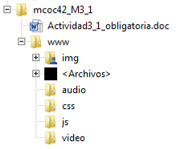
Archivos y carpetas
de la actividad en concreto
Comprime toda la carpeta mcoc42_M3_1 y realiza la entrega a través de la plataforma, en la actividad correspondiente y así el tutor podrá realizar la revisión de la misma. Una vez esté corregida, podrás ver las anotaciones de la misma y si está o no superada.

Respuesta:

Envía este documento a la tutoría.

